פרויקט SportEvent:
- רישום מתחברים:
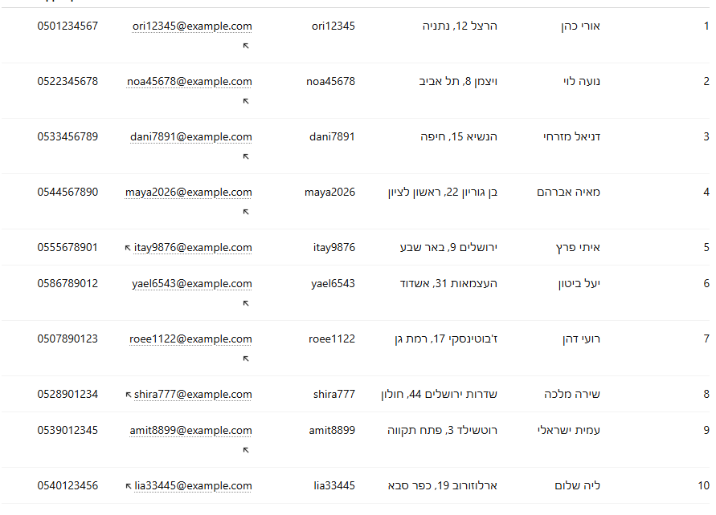
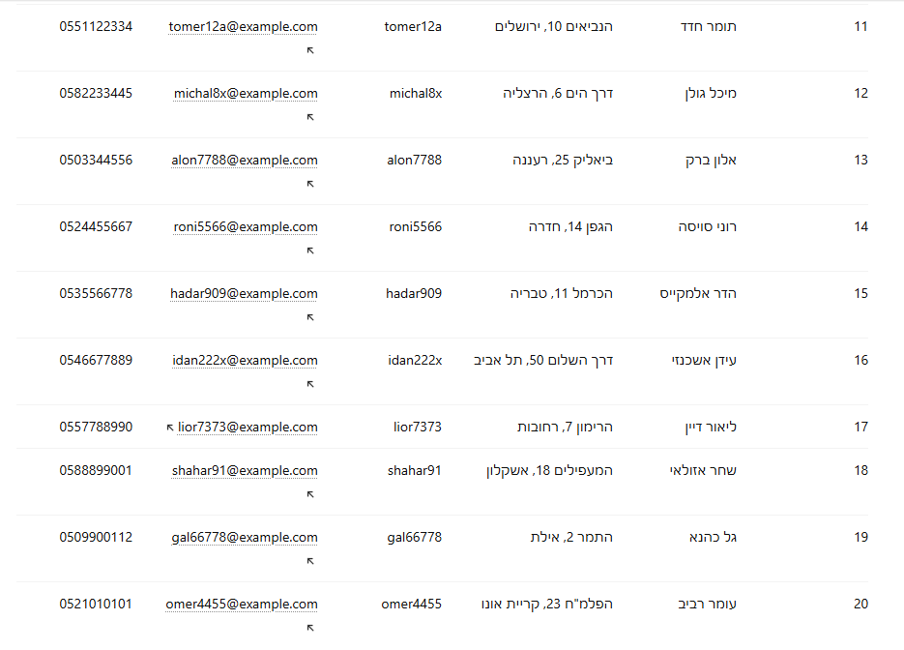
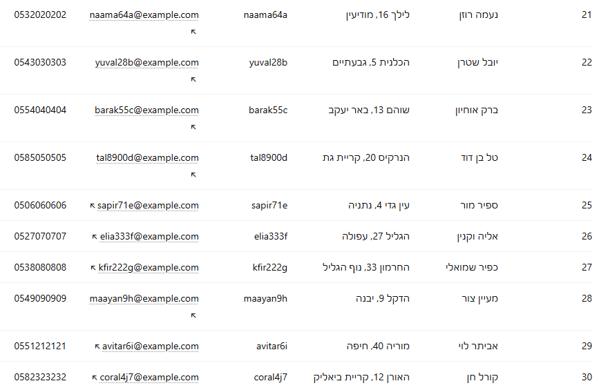
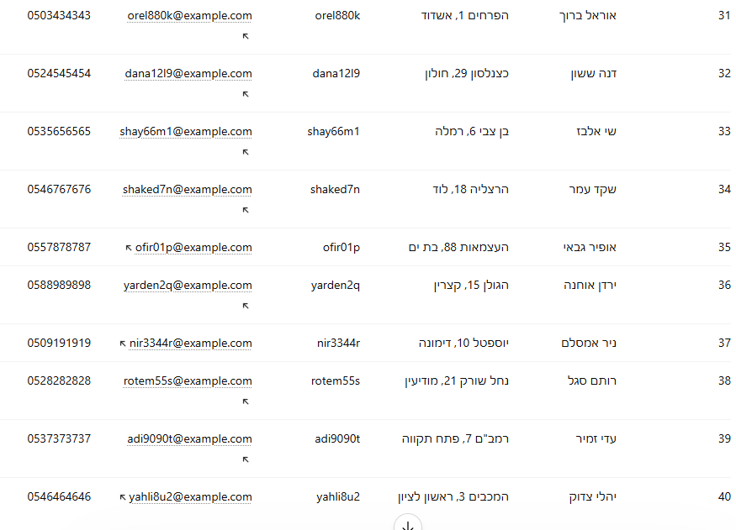
שלב | כותרת | מה בודקים | הערות
0 | בדיקת סביבה | xampp  תיקיות php  בדיקת שרת תקינה-  בדיקת מסד נתונים –  בדיקת טעינת אירועים  בדיקת react- הרצת אתר | http://127.0.0.1/sportevent-api/ping.php  http://127.0.0.1/sportevent-api/test_db.php  http://127.0.0.1/sportevent-api/get_events.ph
1 | משתמש אורח | לפתוח את האתר ללא התחברות  ללחוץ על אירועים קרובים  אירועים שאסור לפספס  אירועי sold out  שמירת אירוע  צור קשר כאורח  בודקים שהכול תקין דרך PhpAdmin ואז contact_requests | כל הקישורים תקינים  לא ניתן להיכנס לפרטי האירוע עד אשר מתחברים  כל הקישורים תקינים. לא ניתן להיכנס לפרטי האירוע עד שמתחברים  כל הקישורים תקינים  לא ניתן להיכנס לפרטי האירוע עד אשר מתחברים  לא מופיעה אפשרות כזו  בודקים שהכול תקין דרך 127.0.0.1 / 127.0.0.1 | phpMyAdmin 5.2.1
2 | בדיקת הרשמה והתחברות | הרשמה  שכחתי סיסמא  בדיקת שם ריק  בדיקת כתובת ללא מספר  שם משתמש לא יכול להיות בעברית וחייב להיות עם מספר אחד לפחות  מספר טלפון חייב להכיל 10 ספרות  מספר טלפון חייב להתחיל ב-05  לא ניתן להירשם עם מייל כפול  יוזר מתנתק כל פעם שיוצאים מהאתר  בעת רענון היוזר נשאר | osher123@gmail.com  טופל כולל אימות מחמיר  עודכן ברירת מחדל עם מספר  שונה ל-6 תווים ומספרים ללא עברית  benny123@gmail.com
3 | לאחר ההתחברות | אין כפתורי התחברות/הרשמה  אזור אישי – כניסה לעריכת פרטים, אזור אישי, סל הזמנות, אירועים שמורים  כניסה מדף הבית לכל האזורים  ביצוע ניתוק בצורה תקינה  כניסה לאירועים- דחייה תאריכים לאוגוסט
4 | הזמנת משחק | ללחוץ המשך מבלי לבחור מושב  לבחור מושב או יותר  לבדוק שיש 15 דקות הזמנה זמנית  תשלום באשראי / ארנק דיגיטלי | מכבי תל אביב – הפועל באר שבע 2 מושבים :  תשלום בוצע בהצלחה. מספר הזמנה: ORD-20260610-170217-3272. קוד כרטיס: SE-20260610-4-9247. אמצעי תשלום: כרטיס אשראי  benny123@gmail.com  הזמנה מכבי חיפה – ביתר ירושלים  תשלום בוצע בהצלחה. מספר הזמנה: ORD-20260610-173445-1176. קוד כרטיס: SE-20260610-8-4230. אמצעי תשלום: כרטיס אשראי  osher123@gmail.com
5 | הזמנת חבילה משולבת | מונדיאל מקסיקו – דרום אפריקה 2 מושבים באמצעות ארנק דיגיטלי | gilad123@gmail.com  תשלום בוצע בהצלחה. מספר הזמנה: ORD-20260610-173209-2825. קוד כרטיס: SE-20260610-7-5029. אמצעי תשלום: Google Pay
6 | ביטול עסקה יותר משבועיים לאירוע | ביטול מכבי תל אביב – הפועל באר שבע באמצעות בני ביטול ללא תשלום -]- | 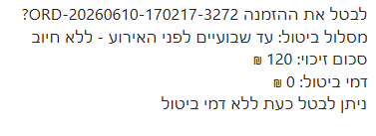
.7 | ביטול הזמנה עד שבועיים מהאירוע | ביטול הפועל תל אביב- מכבי נתניה  50% החזר כספי | נרכש על ידי אושר:  תשלום בוצע בהצלחה. מספר הזמנה: ORD-20260610-180612-2039. קוד כרטיס: SE-20260610-9-8551. אמצעי תשלום: כרטיס אשראי  בוצע ביטול הזמנה :  ההזמנה בוטלה בהצלחה. סכום הזיכוי: 419 ₪. דמי הביטול: 419 ₪.
8 | ביטול הזמנה עד 3 ימים מהאירוע | ללא החזר כספי | הזמנת משחק חבילה משולבת ריאל מדריד – מנצ'סטר סיטי עוד יומיים  תשלום בוצע בהצלחה. מספר הזמנה: ORD-20260610-183703-9249. קוד כרטיס: SE-20260610-12-8579. אמצעי תשלום: Google Pay  מוצג כפתור חסום – לא ניתן לבטל הזמנה
9 | רשימת המתנה | sold out – ריאל מדריד נגד ברצלונה | אישור תנאים (אם לא לוחצים לא עובר)  ניתן להזמין רק כרטיסים מאותו יציע  אישור של רכישה במידה וימצא כרטיסים פנויים  דניאל כהן 3 כרטיסים- הבקשה נשמרה בהצלחה. מספרך בתור: 1  בדיקה במסד הנתונים שהלקוח נמצא ברשימת ההמתנה-SQL:  SELECT  id,  user_id,  username,  email,  event_id,  event_name,  tickets_count,  selection_mode,  stand,  selected_seats_short,  status,  queue_position,  offered_seats,  offer_expires_at  FROM waitlist_requests  ORDER BY id DESC;  צריך לראות שהלקוח בסטאטוס waiting  הזמנה נוספת של גלעד- 2 כרטיסים הבקשה באותו מיקום הבקשה נשמרה בהצלחה. מספרך בתור: 2  נכנסים לדף ניהול ההזמנה:  דף בדיקת ניהול רשימת המתנה  כפתור ביטול הצעה  כפתור שחרור מושבים  כפתור שלח מושבים
10 | מנהל מערכת | דשבורד | ייצוא דוחות ב-excel Pdf לפי חודשים  יצירת אירוע- גמר גביע מכבי תלא ביב –הפועל באר שבע
 | מנהל מערכת | צור אירוע | הוספה של כפתור רענון לדף  הוספה של סינון לפי אירועים קרובים / סולד אאוט/ אירועים שאסור לפספס

